Descripción: Imagen que contiene señal

Descripción generada con confianza muy alta**Escuela Normal de Educación Preescolar.**

Licenciatura en educación preescolar  
Ciclo escolar 2020-2021

**Asignatura: optativa**

**Profesor**: Daniel Díaz Gutiérrez

**Evidencia de aprendizaje para evaluación de la unidad 1**

**Unidad I:** Características del contexto estatal y regional.

* Integra recursos de la investigación educativa para enriquecer su práctica profesional, expresando su interés por el conocimiento, la ciencia y la mejora de la educación.

**Alumna:** **Adriana Rodríguez Hernández**  
  
**Semestre**: 3°             **Sección**:” A”

Saltillo, Coahuila

Noviembre del 2020

|  |  |  |  |  |  |
| --- | --- | --- | --- | --- | --- |
| **RÚBRICA DE LA SECUENCIA DIDÁCTICA UNIDAD UNO** | | | | | |
| **Competencia:**  *Utiliza recursos de la investigación educativa para enriquecer la práctica docente,  Expresando su interés por la ciencia y la propia investigación.  *Interviene de manera colaborativa con la comunidad escolar, padres de familia, autoridades y docentes, en la toma de decisiones y en el desarrollo de alternativas de solución a problemáticas socioeducativas.  *Actúa de manera ética ante la diversidad de situaciones que se presentan en la práctica profesional. | | | **Problema:**  -Necesidad: Las estudiantes normalistas requieren conocen el contexto estatal y regional en cuanto a la diversidad demográfica, económica, política, lingüística, cultural, social y educativa presente en las escuelas de educación básica en las que se desempeñarán dentro del preescolar como docentes. | | |
|  | Prefromal | Receptivo | Resolutivo | Autónomo | Estratégico |
| **Presenta un documento analítico reflexivo acerca de la importancia del conocimiento del contexto en el trabajo docente**  **(Mínimo dos**  **Cuartillas más la portada)** | Presenta alguna información sobre el contexto en su práctica docente.  No Incluye  aspectos sociodemográficos  económicos, políticos  Y culturales.  No muestra valoración sobre la diversidad geográfica, económica, política, lingüística, cultural, social y educativa en las escuelas. | Analiza acerca del conocimiento del contexto en su práctica docente.  Incluye  Algunos aspectos sociodemográficos  económicos, políticos  Y culturales.  Valora la diversidad geográfica, económica, política, lingüística, cultural, social y educativa en las escuelas. | Analiza acerca del conocimiento del contexto en el que se desarrollará su práctica docente.  Incluye  los aspectos sociodemográficos  económicos, políticos  Y culturales.  Analiza información de su entidad  (Regiones o localidades).  Valora la diversidad geográfica, económica, política, lingüística, cultural, social y educativa en las escuelas. | Analiza su opinión acerca del conocimiento del contexto en el que se desarrollará su práctica docente.  Incluye la valoración  de los aspectos sociodemográficos  Económicos, políticos y culturales.  Analiza información de su entidad  (Regiones o localidades).  Valora la diversidad geográfica, económica, política, lingüística, cultural, social y educativa presente en las escuelas. | Analiza y expresa su opinión acerca del conocimiento del contexto en el que se desarrollará su práctica docente.  Incluye la valoración  de los aspectos sociodemográficos  Económicos, políticos y culturales.  Analiza y expone información relevante de su entidad  (Regiones o localidades).  Valora la diversidad geográfica, económica, política, lingüística, cultural, social y educativa presente en las escuelas de educación básica (preescolar). |
| **VALOR: 100%** | 50% | 60% | 70% | 80 | 100% |
| Evaluación |  | | | | |
| Autoevaluación |  | | | | |
| Heteroevaluacion |  | | | | |
| Metaevaluacion |  | | | | |

**Coahuila**

Coahuila es un estado fuerte y próspero, y es importante que como educadoras egresadas de la escuela normal de educación preescolar de Coahuila, conozcamos nuestro estado. El estado de Coahuila, cuenta con cuenta con 38 municipios divididos en 5 regiones, entre ellas son: Región fronteriza o Norte, Región Carbonífera, Región Centro/Desierto, Región laguna y la Región sureste.

Los habitantes de Coahuila gozan de altos niveles de bienestar en el país, ya que su economía ha crecido por encima de muchas entidades federativas y ha evolucionado hasta convertirse en un estado moderno y de mayor inserción en la economía global; los niveles educativos han sido elevados. En Coahuila en el nivel preescolar hay 1896 escuelas, 5140 maestros y 126,761 alumnos. En los salones de preescolar hay 1 maestro x cada 26 alumnos. La Secretaría de Educación Pública (SEP) de México puso a disposición de todos, los diferentes contenidos del programa Aprende en casa, correspondiente al ciclo escolar 2020-2021. Por la contingencia actual uno de los cambios que se han debido realizar, es el adaptar las actividades que normalmente se incluyen en los planes de clase, para que puedan ser implementadas en casa con el apoyo de los padres de familia.

**Región fronteriza o Norte**

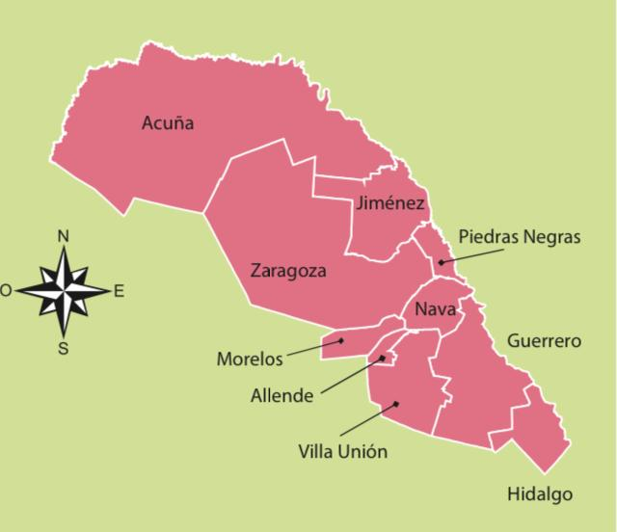La región Fronteriza o Norte está compuesta por los municipios de Allende, Guerrero, Hidalgo, Acuña, Jiménez, Morelos, Nava, Piedras Negras, Villa Unión y Zaragoza. Esta región tiene una superficie de 30 128.23 km, en los que se encuentran, hacia el este, la sierra El Burro y el cerro Colorado, y en el norte el río Bravo. El clima de la región es principalmente seco estepario y en una parte seco desértico, por lo que las noches son frías en invierno, de 0°Co menos, y muy calurosos en el verano, pues llegan a superar los 40 °C.

El municipio de Allende en1832 recibió su actual nombre en memoria del caudillo insurgente Ignacio Allende y cuenta con Cuenta con 22,654 habitantes. El municipio de Guerrero se fundó el presidio de San Juan Bautista del Rio Grande. En 1827 se le concedió el título de Villa y cuenta con 2,091 habitantes. En el municipio de Hidalgo en 1886 fue erigida como Villa Hidalgo, en honor al padre de la Patria, y cuenta con 1,638 habitantes. El municipio de Acuña se fundó en 1877 a petición de un grupo militar comandado por Manuel Leal, se le puso el nombre en su honor y cuenta con Cuenta con 147 809 habitantes. El municipio de Jiménez en 1875 fue repoblado y elevado a categoría de Villa, bajo el nombre de Jiménez, cuenta con 14,919 habitantes. El municipio de Morelos en 1826, Morelos fue elevado a categoría de Villa con el nombre de Santa Rita de Morelos, y cuenta con 1,519 habitantes. El municipio de Nava, Pedro Nava, fundó en 1801 la Villa de Nava con colonos españoles y tlaxcaltecas. Este municipio cuenta con 22, 192 habitantes. El municipio de Piedras Negras en 1850 fue nombrado ya que se le dio por existencia de ricos metales de carboníferos. Este municipio cuenta con 150, 178 habitantes. El municipio de Villa unión de los municipios de Gideo y Rosales dio origen al de Villa Unión, cuenta con 6,289 habitantes. El municipio de Zaragoza en febrero de 1868 se le concedió título de ciudad, bajo el nombre de Zaragoza, cuenta con 12,412 habitantes.

En la región Norte o Fronteriza apoya de gran manera a su crecimiento en la exportación, ya que tiene una gran orientación exportadora en la ganadería, el cual se destina básicamente al mercado de los Estados unidos. Los municipios que destacan en esta región son: Acuña, Guerrero, Jiménez y Zaragoza. También cuentan con la producción de energía eléctrica a base de carbón localizada en el municipio de Nava. La infraestructura hidráulica que respaldan las empresas “La Amistad y El Centenario” Ubicadas en el municipio d Acuña y en el Distrito de Riego Palestina en Jiménez. La región tiene 869 localidades entre las que destacan Acuña, Allende, Nava y Piedras Negras como grandes centros urbanos. Existen programas estatales del Estado de Coahuila de Zaragoza dirigidos a la región norte donde se definen proyectos que aseguran el avance sostenido y con rumbo hacia un mayor bienestar de todas y todos los coahuilenses de la región Norte.

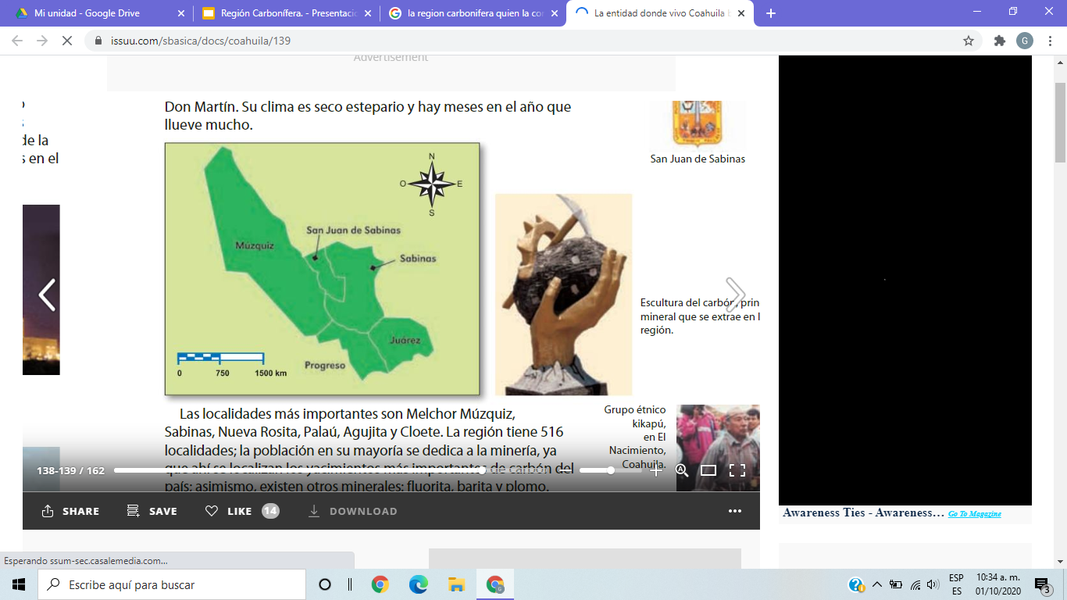**Región Carbonífera**

La región Carbonífera está compuesta por los municipios de Juárez, Muzquiz, Progreso, Sabinas y San Juan de sabinas. Está situada al norte de la República Mexicana y al norte en el estado de [Coahuila](http://es.wikipedia.org/wiki/Coahuila). Su extensión territorial es de 16,330.38 Km2 y una población de 160,639 habitantes. La población en su mayoría se dedica a la minería, ya que ahí se localizan los yacimientos más importantes de carbón del país. Es por eso que se llama carbonífera por ser la principal región productora de [carbón](https://es.wikipedia.org/wiki/Carb%C3%B3n). El clima de esta region se distingue por ser seco y semiseco con elevadas y extremas temperaturas hasta de 45 grados centígrados en verano, a -5 en invierno. Su temporada de lluvias comprende del mes de mayo a octubre.

El municipio de Juárez, fue fundado en 1886. El municipio de Muzquiz fue fundado en 1925. El municipio de Progreso fue fundado en 1878. El municipio de sabinas fue fundado en 1942. El municipio de San Juan de Sabinas fue fundado en 1979.

La economía de esta región es escaza, ya que existe menos del 60% de la producción minera dirigida a la entidad, mientras que hay un 95% en la nacional. Desde los años 80s la región atraviesa por una crisis económica debido a la contracción de la demanda para producir acero. Su producción es de más de 10 millones de toneladas anuales. Más destacan en el cultivo de Trigo, Maíz, Forrajes, Nuez y alpiste. La educación dentro de ésta región se observa un mayor índice de estudiantes en la ingeniería industrial debido a la gran cantidad de empresas destinadas al textil y a la minería.

**Región Centro**

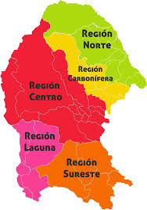La región Centro está conformada por los municipios de Abasolo, Candela, Castaños, Cuatro Ciénegas, Escobedo, Frontera, Lamadrid, Monclova, Nadadores, Ocampo, Sacramento, San buenaventura, Sierra Mojada.

El municipio de Monclova se fundó el 12 de agosto de 1689, y cuenta con un total de 363,753 habitantes. El municipio de Cuatro Ciénegas en 1994 el gobierno decreto que el valle de Cuatro Ciénegas se protegería como área de protección de flora y fauna, Cuenta con una población de 13,013 habitantes. El municipio de Frontera se fundó en 1927, y cuenta con un total de 80,991 habitantes. El municipio de castaños se fundó en 1674, y cuenta con un total de 28,068 habitantes. El municipio de San Buenaventura se fundó en 1800, y cuenta con un total de 23,587 habitantes. El municipio de Ocampo fue fundado en 1890 y cuenta con un total de 10,183 habitantes. El municipio de Sacramento se fundó en 1842, y cuenta con un total de 2,297 habitantes. El municipio de Sierra Mojada se fundó en el año de 1939, y cuenta con un total de 478 habitantes. El municipio de Nadadores se fundó en el año de 1879, y cuenta con un total de 6,614 habitantes. El municipio de Candela se fundó en el año de 1690, y cuenta con un total de 1492 habitantes. El municipio de Abasolo se fundó en 1827, y cuenta con un total de 1,015 habitantes. El municipio de Lamadrid se fundó en 1912, y cuenta con un total de 1708 habitantes. El municipio de Escobedo se fundó en 1905, y cuenta con un total de 2,901 habitantes.

La economía de esta región se abasta en base a la llegada de las industrias automotriz, y la construcción de parques industriales. Monclova es la ciudad más importante de la región, ya que esta se destaca por ser una de las ciudades con mayor producción de acero de todo México y Latinoamérica, lo que le ha valido el mote de "La Capital del Acero". La educación de estas es buena y atendida en su mayoría, se construyeron preparatorias tipo EMSAD (Educación Media Superior a Distancia) en la Región Centro, para garantizar a sus jóvenes la continuidad de su preparación profesional. Además, con la apertura de los centros educativos en las propias comunidades rurales, por más apartadas que estén de los perímetros urbanos, generan importantes ahorros a las familias coahuilenses.

**Región Laguna**

Esta región, se localiza en la zona no central de México, en el Desierto de Chihuahua donde se encuentran montes de baja altura de clima árido a muy árido, zonas selváticas-boscosas denominadas "Islas del Cielo" y enclaves de alta elevación en el bosque de robles y pinos de Sierra Madre Oriental. La escasa precipitación y las características del terreno solo favorecen la aparición de corrientes intermitentes y efímeras. Solo los principales ríos tienen flujos permanentes. Comarca Lagunera o La Laguna como comúnmente es conocida esta próspera región, está integrada por 17 municipios: 11 del estado de Durango y 6 del estado de Coahuila, los cuales son: Torreón, Matamoros, San Pedro de las Colonias, Francisco I. Madero, Viesca,

El municipio de Torreón fue fundado en 1907, y cuenta con un total de 716,672habitantes. El municipio de Matamoros fue fundado en 1927, y cuenta con un total de 107,160 habitantes. El municipio de San Pedro de las Colonias fue fundado en 1870, y cuenta con un total de 106,142 habitantes. El municipio de Francisco I. Madero fue fundado en 1986, y cuenta con un total de 58,360 habitantes. El municipio de Viesca fue fundado en 1739, y cuenta con un total de 3,610 habitantes.

La Economía de la Comarca Lagunera es una de las de mayor crecimiento de México, por la gran cantidad de empresas conocidas que se establecen en las zonas industriales de Torreón y Gómez Palacio, por ejemplo:

* - Empresa Lechera LaLa que tiene aquí su origen y el de su nombre (LA LAguna),
* -La cadena de supermercados Soriana e Hipermart.
* -Además de otras marcas reconocidas como Quesos Chilchota, Grupo Modelo, la empresa minera Peñoles, las Tiendas Extra, Cimaco, entre otras.

En el aspecto educativo La región Laguna o Comarca Lagunera, cuenta una variedad de instituciones públicas y privadas, diversos planes de estudio y becas, que da la oportunidad a toda persona con dificultades de estudiar. Se realizó un estudio en el año 2013 por la Universidad del Valle de México, para cual la calidad que pensaban los ciudadanos de la educación en la comarca. Las cifras mostraron opiniones divididas, un 48% señalaba que la deficiencia educativa en la región era significativa mientras que el 52% se encontraba conforme con lo que la laguna ofrecía. Algo que si es bien conocido es que la laguna se caracteriza por tener ciudadanos comprometidos con la educación de los niños desde su infancia hasta su adultez. Los aspectos sociales son aquellas características que reflejan las formas de organización de los pueblos, sus costumbres, sus tradiciones, su manera de pensar, su cultura y los movimientos de población. El almanaque de nuestra Iglesia católica ha regido las costumbres y la cocina lagunera desde siempre. El 28 de octubre se lleva a cabo la fiesta dedicada a San Judas Tadeo y desde principios del mes de diciembre empiezan las peregrinaciones a la Virgen de Guadalupe y su famosa «Reliquia». La historia oral nos dice que esta tradición viene de Zacatecas con los inmigrantes que llegaron a la Laguna y que trajeron sus costumbres y cultura, además de sus dulces de nuez, almendra y piñón, las cocadas y cajetas de leche quemada.

**Región Sureste**

El clima en esta región es caluroso, en primavera y verano generalmente. Ramos Arizpe y parras estando a 2 grados menos que los demás municipios. En invierno el tiempo es frío, llegando a nevar en la sierra de Arteaga. Esta región está conformada por los municipios de Arteaga, General cepeda, Parras de la fuente, Ramos Arizpe y Saltillo.

El municipio de Parras de la Fuente fue fundado en 1598, y cuenta con un total de 45,401 habitantes. El municipio de Arteaga fue fundado en 1580 y cuenta con un total de 23,271 habitantes. El municipio de Saltillo fue fundado en 1577 y cuenta con un total de 885,636 habitantes. El municipio de Ramos Arizpe fue fundado en 1577 y cuenta con un total de 92,828 habitantes. El municipio de General Cepeda fue fundado en 1865 y cuenta con un total de 4,382 habitantes.

En la educación de esta región se busca que el sistema sea equitativo y de calidad que desarrollen en el estudiante conocimientos, habilidades, actitudes y valores, que les permitan lograr mejores condiciones de vida. Sin embargo, el rezago educativo, que se refiere a las personas mayores de 15 años, es un factor que frena el desarrollo de la sociedad y, por consecuencia, limita el potencial de los individuos, así como sus oportunidades para acceder a mejores niveles de vida. Economía, la ganadería se desarrolla principalmente en terrenos de agostadero, pero también en forma importante en ranchos con pastos de irrigación tecnificada. En los cultivos se destacan el trigo, maíz, papa, forrajes (avena y sorgo), verduras hortalizas (tomate y chile), nuez, durazno y la manzana. La región sureste registra un alto crecimiento económico debido de manera particular al notable dinamismo De las actividades de la industria manufacturada. Desde los años 80, el establecimiento del complejo automotriz de Ramos Arizpe dio origen a repunte En la actividad económica regional. La producción automotriz se ha convertido en la principal Fuente de divisas del Estado, así como en importante generadora de empleos y le derrame económica. Son importantes también en las zonas las industrias metal mecánica, la químico farmacéutica, del cemento, de productos minerales no metálicos, y en menor medida la industria textil y del vestido y la papelera.